附件3
选手工装及劳保鞋尺码统计表

序号 | 单位名称 | 姓名 | 性别 | 工装尺码 | 劳保鞋尺码
1 | XXX集团一队
2 | XXX集团一队
3 | XXX集团二队
4 | XXX集团二队
… | …

选手服装尺码对照表
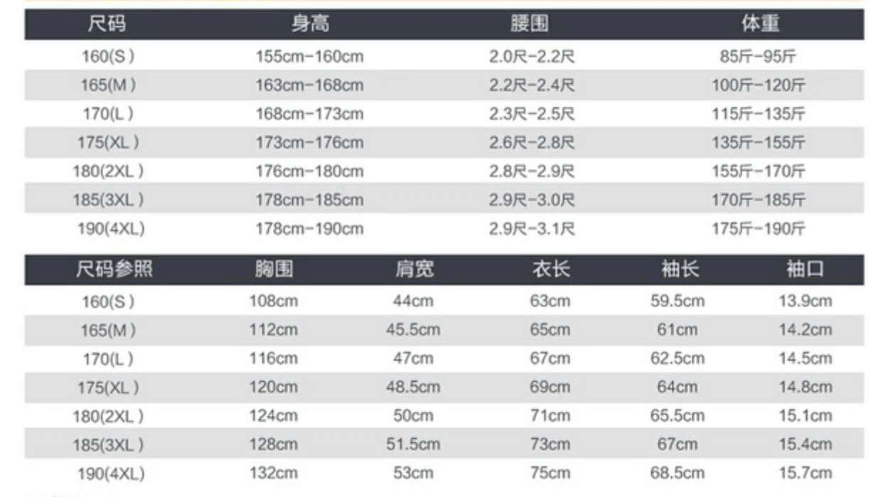
备注：特别胖的对照腰围按大码选。

附件5

行程信息反馈表

单位
序号 | 姓名 | 性别 | 竞赛职务 | 手机 | 到达日期  航班/车次 | 离开日期  航班/车次
注：竞赛职务填写嘉宾、裁判、领队、选手、工作组、培训学员、研讨会代表等。

